【事前学習用ワークシート①】
学習日（ ）
学年 |  | 名前
尾瀬ってどんなところなのだろう
「尾瀬」という名前を聞いたことがある人は多いと思うけど、尾瀬ってどんな場所なのだろう。

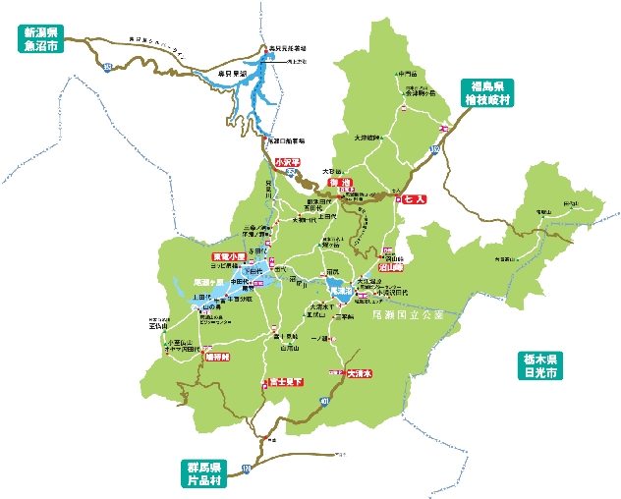
１ 尾瀬の場所を知ろう！（尾瀬は新潟県の一部です）
新潟県・群馬県・福島県の境を線で分けてみよう。
尾瀬沼の水はどこに流れていくのかな？
：県境
（注）尾瀬国立公園は新潟県、福島県、群馬県、栃木県の４県にまたがっているよ

２ 尾瀬はどのくらいの標高にあるのかな？
栃木県
日光市
ｍ

みんなの住んでいるところより、ずっと高い場所にあるのです。
標高が高いところは、気温が低くて涼しい（寒い）場所ですね。
３ 今、尾瀬に行くとどんな花が咲いているかな？
尾瀬の植物と聞いて、どんな植物を思い浮かべますか？
尾瀬には、非常に貴重な動植物が生息しています。
オゼという名前が付いている植物があります。
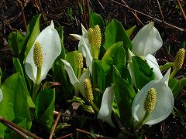
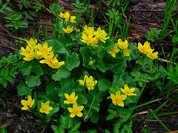

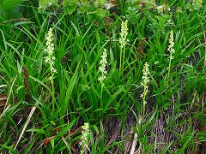
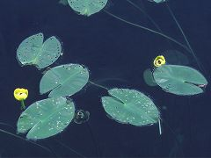

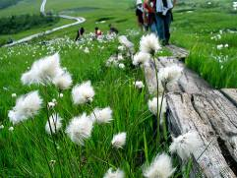
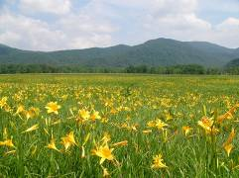

６ 尾瀬は自然環境が非常に貴重なため、国の指定で保護されています。
○○○立公園として保護されています。
立 公 園
平成１９年８月３０日に日光国立公園から独立しました。

